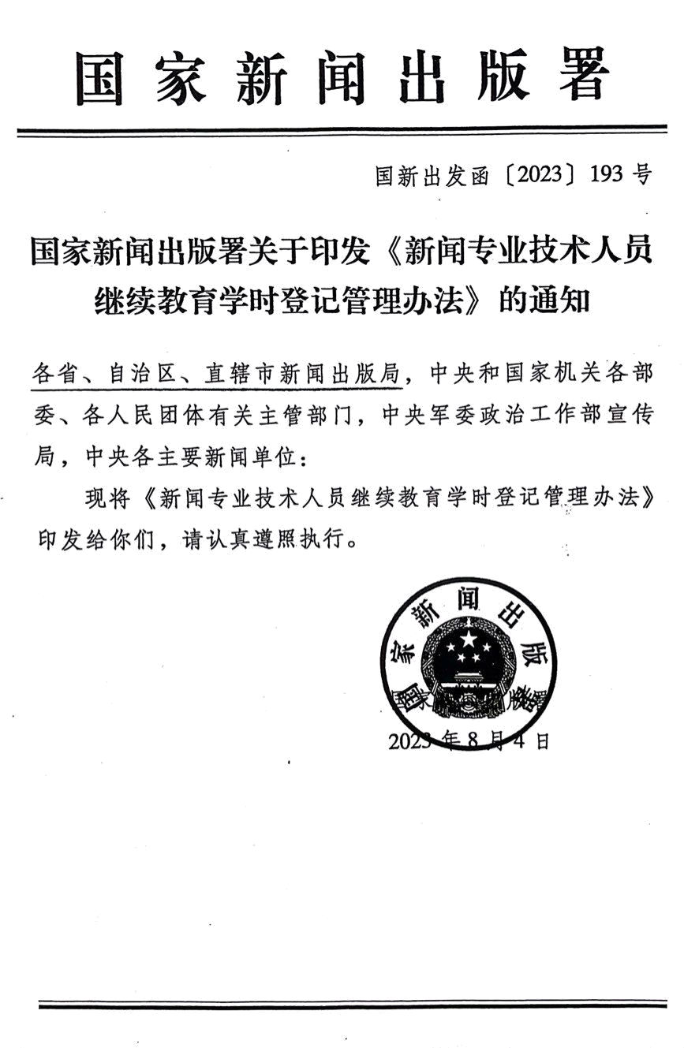

新闻专业技术人员继续教育

学时登记管理办法

第一条 为做好新闻专业技术人员继续教育学时登记管理工作，推动新闻专业技术人员继续教育规范有序开展，根据《专业技术人员继续教育规定》《新闻专业技术人员继续教育暂行规定》，制定本办法。
第二条 在依法批准设立、列入新闻记者证核发范围的报刊社、通讯社等新闻单位从事新闻采编岗位工作，并持有新闻记者证人员的继续教育学时登记，适用本办法。
第三条 国家新闻出版署对新闻专业技术人员继续教育学时登记进行统筹指导。省(区、市)新闻出版主管部门负责指导监督本行政区域内新闻专业技术人员继续教育学时登记管理工作。中央主要新闻单位负责本单位新闻专业技术人员继续教育学时登记管理工作。
第四条 学时登记实行分级负责、逐级审核的管理方式。省(区、市)、市(地、州、盟)、县(市、区、旗)本级新闻单位新闻专业技术人员学时登记由所在单位负责初审，本级新闻出版主管部门负责终审。中央主要新闻单位新闻专业技术人员学时登记由本单位内设部门(所属单位、派驻机构等)负责初审，本单位负责终审。中央和国家机关各部委、各人民团体所属报纸和新闻性期刊出版单位新闻专业技术人员学时登记，由所在单位负责初审，国家新闻出版署委托相关部门终审。
第五条 学时登记以自然年为周期，跨年度继续教育培训学时计入各类培训形式起始日期所在年度。
第六条 新闻专业技术人员参加继续教育的时间，每年累计应不少于90学时。
第七条 新闻专业技术人员参加继续教育学时在宣传干部教育培训管理平台(https://xcgbjypx.com)进行登记。
第八条 学时登记应提供以下材料:
(一)参加省级以上有关主管部门、人力资源社会保障部门及其公布的继续教育机构组织的面授培训，提供有关部门或教育培训机构出具的培训合格证明电子版;
(二)参加省级以上有关主管部门、人力资源社会保障部门组织的网络培训，提供网络培训主办单位出具的培训合格证明电子版;
(三)参加国家教育行政主管部门承认的本科以上相关专业学历(学位)教育，提供学历(学位)证书电子版;
(四)承担省级以上有关主管部门或相关行业协会的新闻类研究课题，或承担国家级科研基金项目，提供项目结题(验收)等相关证明材料电子版;
(五)发表新闻类或与工作相关的学术论文，提供论文所刊发学术期刊的封面、版权页、目录及论文正文页电子版;
(六)出版与工作职责相关的学术著作、译著等，提供封面、版权页电子版，合著还需提供出版单位出具的本人所著部分证明电子版;
(七)参加省级以上有关主管部门组织的新闻单位与高校互聘交流计划，担任高校有关课程(讲座)授课(报告)人，提供高校互聘交流计划入选人员名单、新闻单位出具的授课或报告证明(含授课或报告时长)电子版;
(八)担任省级以上有关主管部门或相关行业协会组织的宣讲、巡讲，举办的培训班、学术会议、专题讲座等授课(报告)人，提供主办单位出具的授课或报告证明(含授课或报告时长)电子版;
(九)参加省级以上有关主管部门或相关行业协会组织的新闻类评比、竞赛等，提供获奖通知正文及本人姓名页电子版，或获奖证书电子版;
(十)省级新闻单位新闻专业技术人员参加中央有关主管部门组织的专项主题报道活动，所采写的作品(或提供的素材)在中央媒体主报、主屏、主频率或其所属新闻网站、新媒体平台首页首屏等刊播，市级、县级新闻单位新闻专业技术人员参加省级以上有关主管部门组织的专项主题报道活动，所采写的作品(或提供的素材)在省级以上媒体主报、主屏、主频率或其所属新闻网站、新媒体平台首页首屏等刊播，提供刊播媒体出具的相关证明材料电子版或刊播媒体相关截图截屏;
(十一)参加所在单位或相关专业机构等组织的与本单位业务范围相关的专业类培训，提供主办单位出具的培训合格证明电子版。
第九条 学时登记按照以下流程进行:
(一)新闻专业技术人员登录宣传干部教育培训管理平台，如实填报学时信息并提交相关证明材料;
(二)学时登记初审部门应在15个工作日内对新闻专业技术人员提交的材料进行审核，并将初审通过后的材料提交学时登记终审部门;
(三)学时登记终审部门应在20个工作日内对初审通过的材料进行终审;
(四)终审合格后，新闻专业技术人员可通过宣传干部教育培训管理平台打印学时证明材料。
第十条 学时证明材料可作为聘任专业技术职务或申报评定职称，以及新闻记者证年度核验、换发时，参加继续教育情况的依据。
第十一条 新闻专业技术人员原则上应于当年12月31日前完成本年度学时登记。
第十二条 各级新闻出版主管部门应高度重视新闻专业技术人员继续教育学时登记工作，切实加强领导，精心组织实施，确保学时登记工作规范有序开展。
第十三条 学时登记初审、终审部门应严格审核有关材料，确保相关信息真实完整有效。认真做好学时登记咨询解答等服务工作。
第十四条 学时登记相关单位应严肃工作纪律，对学时登记过程中把关不严、弄虚作假等情况，按有关规定追究当事人和相关责任人的责任。
第十五条 广电总局、国家网信办可根据实际情况制定本领域新闻专业技术人员继续教育学时登记管理办法。
第十六条 中国人民解放军和中国人民武装警察部队所属新闻单位新闻专业技术人员学时登记工作，参照本办法执行。
第十七条 本办法由国家新闻出版署负责解释。
第十八条 本办法自印发之日起施行。

